Федеральное агентство связи

Ордена Трудового Красного знамени

Федеральное государственное бюджетное образовательное учреждение

Высшего образования

«Московский технический университет связи и информатики»

Кафедра Математической кибернетики и информационных технологий

Отчет по лабораторной работе №2

по дисциплине «Объектно ориентированное программирование»

на тему «Основы объектно-ориентированного программирования»

Выполнил

Студент группы БФИ1701

Неретин И.Г.

Проверила:

Мосеева М.С.

Москва 2020

1. **Цель работы**

Цель работы – получить навыки работы с объектно-ориентированным подходом в программировании на языке Java.

1. **Задание**

Цель работы определила следующие задачи:

1. Создать класс трехмерной точки, унаследованный от имеющегося класса двумерной точки;
2. Переопределить методы сравнения точек;
3. Определить конструкторы инициализации и конструкторы по умолчанию для класса трехмерной точки;
4. Определить для этого класса интерфейсы взаимодействия (get и set методы) и изолировать данные от внешнего воздействия;
5. Создать метод distanceTo для класса трехмерной точки, который будет определять расстояние от одной точки до другой с точностью до двух знаков после запятой;
6. Создать метод computeArea главного класса, который будет определять площадь треугольника по трем точкам. При этом он должен обрабатывать ситуацию, когда две или более точки одинаковы, и выводить соответствующее сообщение;
7. Создать метод main, выполняющий обработку входных данных программы и ее выполнение;
8. Скомпилировать главный класс программы и класс трехмерной точки, и протестировать программу с разными входными данными.
9. **Порядок выполнения работы**

**Исходный код**

Листинг 1 – Point2d.java

|  |
| --- |
| */**  * двумерный класс точки.  **/* public class Point2d {  */** координата X **/* private double xCoord;  */** координата Y **/* private double yCoord;  */** Конструктор инициализации **/* public Point2d (double x, double y) {  xCoord = x;  yCoord = y;  }  */** Конструктор по умолчанию. **/* public Point2d () {  //Вызовите конструктор с двумя параметрами и определите источник.  this(0, 0);  }  */** Возвращение координаты X **/* public double getX () {  return xCoord;  }  */** Возвращение координаты Y **/* public double getY () {  return yCoord;  }  */** Установка значения координаты X. **/* public void setX (double val) {  xCoord = val;  }  */** Установка значения координаты Y. **/* public void setY (double val) {  yCoord = val;  } } |

Листинг 2 – Point3d.java

|  |
| --- |
| */**Класс трехмерной точки**/* public class Point3d extends Point2d {  */** координата Z **/* private double zCoord;  */** Конструктор инициализации **/* public Point3d (double x, double y, double z) {  super(x, y);  zCoord = z;  }  */** Конструктор преобразования **/* public Point3d (Point2d point2d) {  super(point2d.getX(), point2d.getY());  zCoord = 0;  }  */** Конструктор по умолчанию. **/* public Point3d () {  this(0, 0, 0);  }  */** Возвращение координаты Z **/* public double getZ () {  return zCoord;  }  */** Установка значения координаты Z **/* public void setZ (double val) {  zCoord = val;  }  */** Сравнение двух точек в трехмерном пространстве**/* public boolean equals(Point3d AnotherPoint){  return (super.getX() == AnotherPoint.getX()) &&  (super.getY() == AnotherPoint.getY()) &&  (this.getZ() == AnotherPoint.getZ());  }  */** Расстояние между двумя точками в трехмерном пространстве с точностью до  * двух знаков после запятой **/* public double distanceTo(Point3d point){  return (double) Math.*round*(Math.*sqrt*(  Math.*pow*(point.getX() - this.getX(),2)  + Math.*pow*(point.getY() - this.getY(),2)  + Math.*pow*(point.getZ() - this.getZ(),2)  ) * 100) / 100;  } } |

Листинг 3 – Lab2Classes.java

|  |
| --- |
| */**  * Программа "Треугольники" принимает на вход череду вещественных чисел через пробел,  * из которых формирует точки по трем координатам.  *  * Первые три числа распознаются, как координаты X, Y, Z первой точки, следующие  * 3 числа - координаты второй точки и т.п.  *  * 3 точки (или 9 чисел) формируют треугольник. Программа вычисляет и выводит  * площадь треугольника с некоторой погрешностью, или выводит сообщение, если  * невозможно вычислить площадь.  *  * Процедура повторяется для каждого полного треугольника (формирующих его 9 чисел).  * Лишние числа, не формирующие точки или треугольники, не учитываются.  * **/* public class Lab2Classes {  */** Входная точка программы **/* public static void main(String[] args){  Point3d[] pointsArray = *formPointsArray*(args);  *outputAllPoints*(pointsArray);  if (pointsArray.length < 3){  System.*out*.println("Not enough points. You need 3 points (9 coordinates) at least");  return;  }   double answer;  int numberOfTriangle;  for (int i = 0; i < pointsArray.length / 3; i+=1){  answer = *computeArea*(pointsArray[i*3],pointsArray[(i*3)+1],pointsArray[(i*3)+2]);  numberOfTriangle = i;  System.*out*.print("Triangle no." + numberOfTriangle + ": ");  if (answer != 0){  System.*out*.println("area = " + answer);  }  else{  System.*out*.println("Cannot calculate area");  }  }  }   */** Функция, вычисляющая площадь треугольника по трем точкам **/* public static double computeArea(Point3d p1, Point3d p2, Point3d p3){  //если какие-то из точек равны, то нет необходимости вычислять площадь  if (p1.equals(p2) || p2.equals(p3) || p3.equals(p1)){  System.*out*.println("Two or more points are identical. Calculation was cancelled");  return 0;  }  //стороны треугольника  double a = p1.distanceTo(p2);  double b = p2.distanceTo(p3);  double c = p3.distanceTo(p1);  double p = (a + b + c) / 2;  return Math.*sqrt*(p*(p-a)*(p-b)*(p-c));  }   */** Вывод информации о точке на экран **/* public static void outputPoint(Point3d point, String name){  System.*out*.println("Point " + name + ": X = "  + point.getX() + "; Y = " + point.getY() + "; Z = " + point.getZ());  }   */** Функция вывода информации обо всех точках из массива точек **/* public static void outputAllPoints(Point3d[] points){  char[] alphabet = new char[] {'A','B','C'};  String nameOfPoint;  System.*out*.println("Created points: ");  for (int i = 0; i < points.length; i++){  if (i < alphabet.length){  nameOfPoint = alphabet[i] + "";  }  else{  int numberOfPoint = i / alphabet.length;  nameOfPoint = alphabet[i % alphabet.length] + Integer.*toString*(numberOfPoint);  }  *outputPoint*(points[i],nameOfPoint);  }  System.*out*.println("End");  }   */** Функция создания массива точек из поступивших на вход значений **/* public static Point3d[] formPointsArray(String[] args){  //инициализация  int i;  int pointsCount = 0;  int pointArrayLength = (args.length - (args.length % 3)) / 3; //сколько наборов из трех координат получится  int length = args.length - (args.length % 3); //количество чисел, составляющих полный набор для точки  //массив из трех чисел, в который будут переписываться координаты X, Y, Z  double[] coords = new double[3];  Point3d[] points = new Point3d[pointArrayLength]; //массив точек   //создание точек из имеющихся наборов из трех чисел  for (i = 0; i < length; i++){  coords[i % 3] = Double.*parseDouble*(args[i]);  if ((i+1) % 3 == 0){  //создаем новую точку  points[pointsCount] = new Point3d(coords[0],coords[1],coords[2]);  pointsCount++;  }  }   System.*out*.println(pointsCount + " points was created");  return points;  } } |

**Результат работы**



Рисунок 1 – Компиляция двух исходных классов

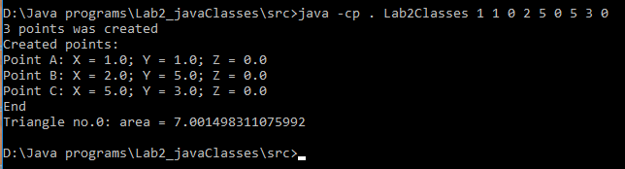

Рисунок 2 – Результат работы с девятью значениями, сформировавшими треугольник

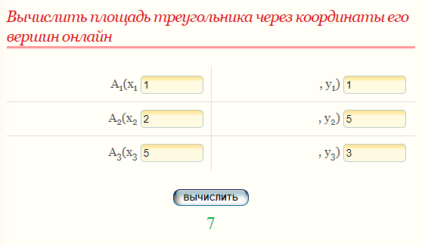

Рисунок 3 – Проверка на корректность работы

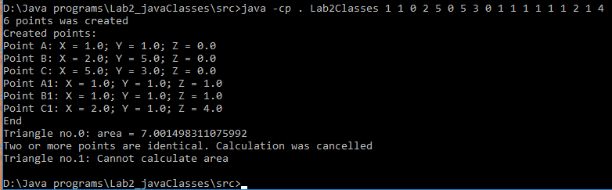

Рисунок 4 – Пример с двумя треугольниками, в одном из которых две точки совпадают

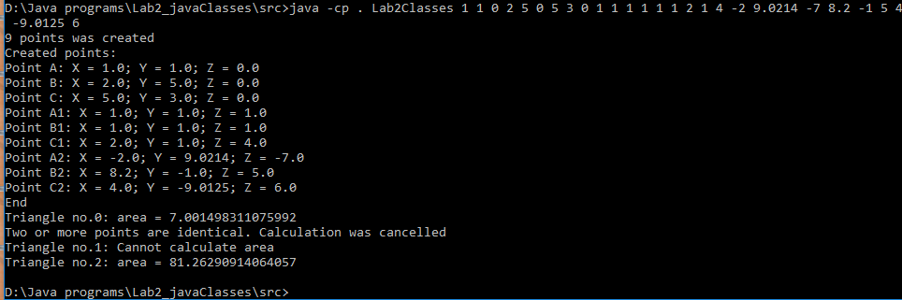

Рисунок 5 – Пример с вещественными числами и тремя треугольниками

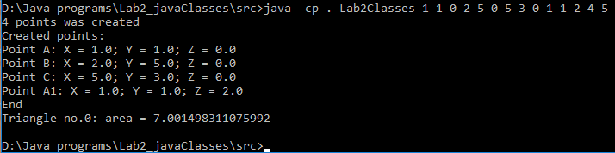

Рисунок 6 – Пример, в котором лишние числа и лишние точки были проигнорированы

1. **Заключение**

Объектно-ориентированный подход позволяет упростить процесс и сократить время разработки при помощи различных инструментов.

1. **Литература**
2. Камаев В.А., Костерин В.В. Технологии программирования. М.: Высшая школа, 2006;
3. Жоголев Е.А.Технология программирования. – М.: Научный мир, 2004;
4. <https://www.google.ru/>